УДК 615.224:612.86 ФИЗИОЛОГИЯ
ДОКЛ. РАН, 1991, 317, 242-245
© Ю.В.УРЫВАЕВ, Ю.П.ЗВЕРЕВ
О СПЕЦИФИЧЕСКОМ ВЛИЯНИИ ПОДПОРОГОВЫХ КОНЦЕНТРАЦИЙ
ЗАПАХА КАРДИОТРОПНОГО ВЕЩЕСТВА.
(Представлено академиком П.В. Симоновым 28 IX 1990)
Известно, что специфика действия вещества определяется его взаимодействием с клеточными рецепторами, а вызываемый эффект зависит от дозы препарата [1, 2]. С другой стороны, накоплено много фактов о роли психики в модуляции вызываемых фармакологическим веществом эффектов или даже создании такого эффекта при отсутствии препарата [3]. Для выяснения участия сознания в формировании эффекта вводимого нетрадиционным путем (при вдыхании через нос) вещества проведены наблюдения на 26 здоровых женщинах 18—25 лет. В качестве запахового раздражителя использовали водные растворы кордиамина различной концентрации, Для контроля применяли водные растворы тифена и дистиллированную воду. Известно, что кордиамин является стимулятором ЦНС, а тифен — спазмолитиком [4]. В начале исследования определяли порог обонятельной чувствительности путем предъявления серии пробирок веществ возрастающей концентрации (рис. 1), чередовавшихся с водой. О наличии запаха испытуемый сигнализировал нажатием кнопки 5 раз и описанием его характера (приятный, неприятный, индифферентный). Пороговой считалась меньшая из 2 последовательно предъявляемых и ощущаемых как запах концентраций вещества. Далее предъявлялись только подпороговые или надпороговые концентрации веществ, т.е. соответственно в 2—4 раза меньше и настолько же больше пороговой. Каждая пробирка предъявлялась в течение 7—9 с. Интервал между последующими предъявлениями составлял 30-40 с. Перед началом и в ходе исследования производили одновременную регистрацию электрокардиограммы и носового дыхания испытуемого терморезистивным датчиком. На основании полученных данных рассчитывали среднюю продолжительность R—R-интервалов и дыхательных циклов, а также среднюю частоту сердечных сокращений (ЧСС) и дыхания до начала исследования и во время предъявления пробирок с растворами веществ. Анализ полученных результатов проводили как индивидуально для каждого испытуемого, так и для всей исследуемой группы с разделением данных по силе запаха (подпороговый и надпороговый). Результаты проведенных исследований показали, что реакция на надпороговые концентрации кордиамина характеризуется выраженной тенденцией к тахикардии от 80,0 ± 0,9 до 89,9 ± 1,2 в минуту (рис. 2). При предъявлений надпороговых концентраций тифена и воды ЧСС увеличивается в среднем на 4,1—4,5 в минуту. Таким образом, во всех случаях проявлялась тенденция к тахикардии, однако ее выраженность на предъявление надпороговых разведении кордиамина была значительно больше, чем на подпороговые концентрации тифена или воду. Общий количественный сдвиг на оба контрольных вещества (тифен и вода), по нашему мнению, отражает степень выраженности ориентировочного рефлекса, которую необходимо учитывать при рассмотрении эффекта предъявления кордиамина. При предъявлении подпороговых концентраций веществ также проявлялась тенденция к тахикардии, но она носила менее выраженный характер (рис. 2). Предъявление подпороговых разведении кордиамина вызывало увеличение ЧСС на 5,6 в минуту. Реакция на предъявление пробирок с водой и тифеном была одинаковой и характеризовалась учащением кардиоритма на 2—2,3 в минуту. Результаты наблюдений показали, что у разных испытуемых значения порогов ощущения веществ варьировали в широких пределах (0,0003%-!,6% растворы веществ) . При этом средняя величина порога ощущения кордиамина составила 0,217 ± 0,035%, а тифена - 0,251 ± 0,045%. У большинства испытуемых (61%) отмечалось соответствие между величиной порога ощущения кордиамина и тифена (рис. 3). У 39% испытуемых порог ощущения одного вещества был значительно больше другого. На основании полученных данных были выделены 2 группы испытуемых: первая — испытуемые с низкими порогами ощущения запахов (0,004 А 0,001% раствор кордиамина и 0,003 А 0,0005%'раетвор тифена), вторая - с высокими (0,586 ± 0,14% раствор кордиамина и 0,865 А 0,2% раствор тифена). При этом оказалось, что у ис-
пытуемых первой группы влияние предъявления вещества на деятельность сердца
было сильнее, чем у испытуемых второй группы, вдыхающих большее количество
вещества (табл. 1).

Таблица 1
Длительность относительного увеличения частоты сердечных сокращений при предъявле-
нии запахов веществ.
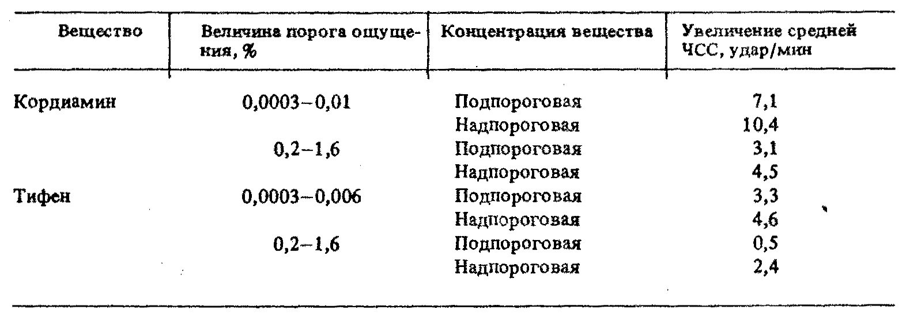
Такая же закономерность обнаружена при сравнении результатов исследований у испытуемых, имеющих одинаковые фоновые значения ЧСС (73-77 в минуту), но разные величины порогов ощущения: тенденция к тахикардии при предъявлении кордиамина более выражена у лиц с низким порогом ощущения. Следовательно, воздействие вдыхаемого вещества на деятельность сердца определяется не столько его концентрацией во вдыхаемом воздухе, сколько величиной порога ощущения, причем выявленные различия изменений ЧСС не зависят ни от степени "готовности" [5], ни от ориентировочной реакции: пропорции ложных (неверных) ответов при предъявлении подпороговых концентраций кордиамина, тифена и, воды примерно равны (соответственно 31,28 и 34%). .
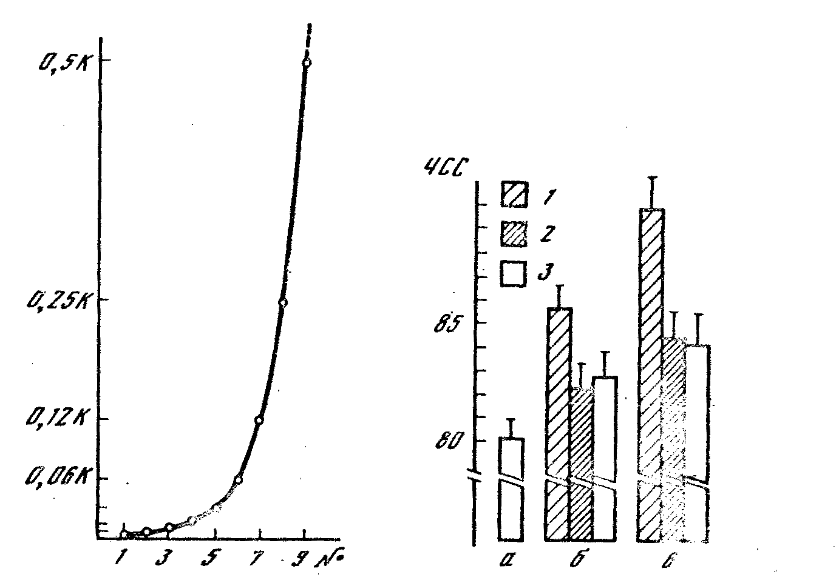
Рис. 1. Концентрации веществ, используемые для определения порогов. Абсцисса — номер предъявляемой пробирки, ордината — степень разведения исходной концентрации веществ (К).
Рис. 2. Частота сердечных сокращений фона (в), при предъявлении подпороговых {б) и надпороговых (в) концентраций веществ. 1 - кордиамин, 2 - тифен, 3 – вода.

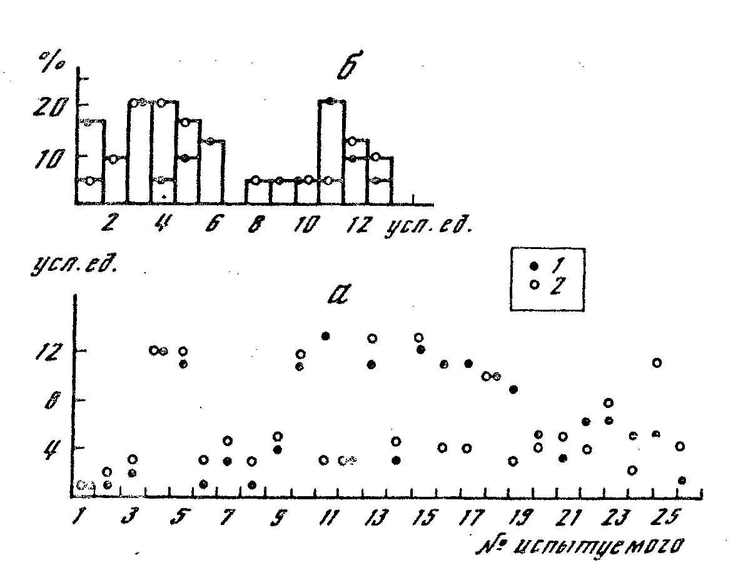
Рис. 3. Пороги ощущения веществ (усл. ед.) (а) и гистограммы распределения порогов ощущения веществ (б). 1 - кордиамин, 2 – тифен.

Сопоставление индекса напряжения с реактивностью сердца на запах показывает, что чем выше активность симпатической нервной системы [6], тем меньше эффект предъявления как того, так и другого вещества. Так, при низком индексе напряжения — 42-66 (преобладание парасимпатических влияний) [6] предъявление подпороговых концентраций кордиамина вызывает учащение кардиоритма с 80,0 ± А 0,9 в минуту до 85,9 ± 1,3 в минуту, а пороговых до 90,3 ± 1,2 в минуту. Если же исходные величины индекса напряжения высоки - 111-230 (преобладание симпатических влияний) [6], то соответствующие цифры равны 83 * 0,9 сокращений в минуту и 87,8 А 1,1 в минуту.
Следовательно, предъявление растворов кордиамина вызывает большее изменение сердечного ритма у испытуемых с превалированием парасимпатического отдела вегетативной нервной системы. Аналогичный эффект проявляется и при традиционном введении кордиамина [4].
Анализ продолжительности дыхательного цикла у людей с высокими и низкими порогами восприятия запаха обоих веществ дает основание считать, что предъявление кордиамина даже в подпороговых концентрациях вызывает небольшое учащение дыхания на 1,1-1,5 в минуту. Предъявление подпороговых разведении тифена приводит к урежению дыхания на 0,9-1,1 в минуту. Таким образом, специфика запаха кардиотропного вещества проявляется уже на неосознаваемом уровне и носит интегративный характер (сочетание изменении частоты сердечного ритма и дыхания).
Московская медицинская академия им. И.М. Сеченова, Тверской медицинский институт.
ЛИТЕРАТУРА.
1. Сергеев П.В., Шимановский Н.Л. Рецепторы физиологически активных веществ. М.: Медицина, 1987, 396 с.
2. Berglund B., Lindvall T. In: The nose: upper airway physiology and the atmosphreric envrimoment. Amsterdam: Elsever Biomed. press, 1982, p.279 – 305.
3. Laakman G., Blaschke D. – Pharmakopsychiatry, 1986, vol. 19, № 4, p. 343 – 344.
4. Машковский М.Д. Лекарственные средства М.: Медицина, 1984, Т.1, 624 с.
5. Базылевич Т.Ф. – Вопр. психологии, 1988, № 4, с. 46 – 55.
6. Баевский Р.М. Прогнозирование состояний на грани нормы и патологии. М.: Медицина, 1979, 295 с.

